前端软件工程师就业评审表2018年版

- HTML5的画布是什么？
声明canvas元素
在一个HTML页面声明canvas元素
如果浏览器支持HTML5的Canvas元素。如果不支持HTML5的画布元素，元素之间的文本可能会被显示为在浏览器的普通文字，给用户友好提示。
在Canvas元素绘制图形
一个HTML5 canvas元素使用JavaScript完成的画图，按照下列步骤
等待页面被完全加载。
获取引用canvas元素。
获得canvas元素2D背景的。
绘制2D使用环境的抽奖功能的图形。
事件侦听器功能被连接到窗口。当网页加载此事件侦听器的功能被执行。此函数调用我定义另一个函数，称为drawExamples（） 。
drawExamples（）函数中，使用所引用canvas元素的document.getElementById（）函数，将IDcanvas元素，如在canvas元素的声明中定义。
drawExamples（）函数获取对从画布元素的2D背景下，通过调用canvas.getContext（“2D”）以前获得的canvas元素上。
drawExamples（）函数调用各种绘图功能的2D上下文对象，从而导致图形上被绘制在画布上。

- HTML5的新特性？

① 语义特性（Semantic）
HTML5赋予网页更好的意义和结构。

② 本地存储特性（OFFLINE & STORAGE）
基于HTML5开发的网页APP拥有更短的启动时间，更快的联网速度，这些全得益于HTML5 APP Cache，以及本地存储功能。

③ 设备访问特性 (DEVICE ACCESS)
从Geolocation功能的API文档公开以来，HTML5为网页应用开发者们提供了更多功能上的优化选择，带来了更多体验功能的优势。HTML5提供了前所未有的数据与应用接入开放接口。使外部应用可以直接与浏览器内部的数据直接相连，例如视频影音可直接与microphones及摄像头相联。

④ 连接特性（CONNECTIVITY）
更有效的连接工作效率，使得基于页面的实时聊天，更快速的网页游戏体验，更优化的在线交流得到了实现。HTML5拥有更有效的服务器推送技术，Server-Sent Event和WebSockets就是其中的两个特性，这两个特性能够帮助我们实现服务器将数据“推送”到客户端的功能。

⑤ 网页多媒体特性(MULTIMEDIA)
支持网页端的Audio、Video等多媒体功能， 与网站自带的APPS，摄像头，影音功能相得益彰。

⑥ 三维、图形及特效特性（3D, Graphics & Effects）
基于SVG、Canvas、WebGL及CSS3的3D功能，用户会惊叹于在浏览器中，所呈现的惊人视觉效果。

⑦ 性能与集成特性（Performance & Integration）
没有用户会永远等待你的Loading——HTML5会通过XMLHttpRequest2等技术，解决以前的跨域等问题，帮助您的Web应用和网站在多样化的环境中更快速的工作。

- HTML5的新标签？
1、结构标签
（1）section：独立内容区块，可以用h1~h6组成大纲，表示文档结构，也可以有章节、页眉、页脚或页眉的其他部分；
（2）article：特殊独立区块，表示这篇页眉中的核心内容；
（3）aside：标签内容之外与标签内容相关的辅助信息；
（4）header：某个区块的头部信息/标题；
（5）hgroup：头部信息/标题的补充内容；
（6）footer：底部信息；
（7）nav：导航条部分信息
（8）figure：独立的单元，例如某个有图片与内容的新闻块。
2、表单标签
（1）email：必须输入邮件；
（2）url：必须输入url地址；
（3）number：必须输入数值；
（4）range：必须输入一定范围内的数值；
（5）Date Pickers：日期选择器；
a.date：选取日、月、年
b.month：选取月、年
c.week：选取周和年
d.time：选取时间（小时和分钟）
e.datetime：选取时间、日、月、年（UTC时间）
f.datetime-local：选取时间、日、月、年（本地时间）
（6）search：搜索常规的文本域；
（7）color：颜色
3、媒体标签
（1）video：视频
（2）audio：音频
（3）embed：嵌入内容（包括各种媒体），Midi、Wav、AU、MP3、Flash、AIFF等。
4、其他功能标签
（1）mark：标注（像荧光笔做笔记）
（2）progress：进度条；<progress max="最大进度条的值" value="当前进度条的值">
（3）time：数据标签，给搜索引擎使用；发布日期<time datetime="2014-12-25T09:00">9：00</time>更新日期<time datetime="2015-
01-23T04:00" pubdate>4:00</time>
（4）ruby和rt：对某一个字进行注释；<ruby><rt>注释内容</rt><rp>浏览器不支持时如何显示</rp></ruby>
（5）wbr：软换行，页面宽度到需要换行时换行；
（6）canvas：使用JS代码做内容进行图像绘制；
（7）command：按钮；
（8）deteils ：展开菜单；
（9）dateilst：文本域下拉提示；
（10）keygen:加密；

- HTML5的本地储存机制？
HTML5存储形式
本地存储——localstorage \sessionstorage
离线缓存——application cache
IndexedDB、Web SQL
本地存储
API：
localstorage 、sessionstorage
存储形式：
key–>value
过期时间：
localstorage:永久存储，永不失效，除非手动删除
sessionstorage:重新打开页面，或是关闭浏览器，sessionstorage才会消失；
存储大小：
每个域名能存5M；
支持情况：
IE8+,safari3.2+,chrome,firefox等主流浏览器都支持；
使用方法——localstorage\sessionstorage
主要涉及到5个方法：
getItem:获取localstorage\sessionstorage
setItem:设置localstorage\sessionstorage
removeItem:移除localstorage\sessionstorage
key:获取某一个位置上的key值,按值从0开始索引；
clear:全部清除localstorage\sessionstorage
本地存储可以存储什么？
数组（需要将其序列化为字符串才能存储）；
json数据——将其转化为字符串存储；
图片
脚本、样式文件：通过ajax
只要能被转化为字符串的数据，都能被localstorage存储；
HTML5本地存储需要注意的：
使用前判断浏览器是否支持localStorage；（IOS浏览器在无痕模式浏览下，是无法打开localStorage；以及，其他奇葩浏览器，在存储

localstorage的时候报错）
做法：根据前面代码，我们在检查是否支持，先进行setItem()一次，然后对setItem进行异常捕获；
写数据的时候，需要异常处理，避免超出容量抛出错误；
localStorage本身只有5M；
避免把敏感的信息存入localStorage；
key的唯一性；重复写，将会覆盖之前的key;
HTML5本地存储使用限制：
存储更新策略，过期控制：localStorage是永不过期的，业务上如果想实现一些过期策略，需要在localStorage上加一层处理过期的机制；
各个子域名之间不能共享存储数据；（借助H5的postMessage()这个API做一些跨域上得处理）
超出存储大小之后如何存储——使用一些如LRU、FIFO的算法去淘汰一些旧的数据；
server端如何取到数据——使用post/get参数
本地存储使用场景
本地数据存储，减少网络传输
在弱网络的环境下，会发生高延迟，低带宽，应该尽量把数据（如脚本、样式）本地化；

- HTML5离线缓存机制？
离线应用，就是在没有网络的情况下访问Web应用程序时，实际上是访问已下载的离线文件资源，并使得Web应用程序正常运行。
特性
开发者需要注意三个特性：

1. 离线资源缓存
在开发离线应用时，必须使用一种方案来说明哪些文件资源需要在离线状态下工作。当设备处于在线状态下，被指定缓存的资源文件便会缓存到本地。此后，如果用户在离线状态下再次访问该Web应用程序，浏览器就会自动加载本地资源，使得用户能够正常使用该Web应用程序。离线应用将使用manifest类型的文件作为需要配置缓存资源文件的配置文件。

2. ApplicationCache对象缓存状态
ApplicationCache对象记录着Web应用程序的缓存状态，开发者可以通过该缓存状态手动更新资源文件的缓存。

3. 在线状态检测
HTML5标准提供了onLine方法用于检测当前网络是否在线。

- HTML5地理位置？
HTML5 Geolocation API用于获得用户的地理位置。
鉴于该特性可能侵犯用户的隐私，除非用户同意，否则用户位置信息是不可用的，在使用该功能的时候浏览器会弹出提醒框。

一、地理定位的几种方式
IP地址、GPS、Wifi、GSM/CDMA

二、地理位置获取流程
1、用户打开需要获取地理位置的web应用。
2、应用向浏览器请求地理位置，浏览器弹出询问，询问用户是否共享地理位置。
3、假设用户允许，浏览器从设别查询相关信息。
4、浏览器将相关信息发送到一个信任的位置服务器，服务器返回具体的地理位置。

三、浏览器的支持
IE9.0+、FF3.5+、Safari5.0+、Chrome5.0+、Opera10.6+ 支持地理定位。
注释：对于拥有 GPS 的设备，比如 iPhone（IPhone3.0+、Android2.0+），地理定位更加精确。

四、HTML5中地理位置定位的方法
GeolocationAPI存在于navigator对象中，只包含3个方法：
1、getCurrentPosition //当前位置
2、watchPosition //监视位置
3、clearWatch //清除监视

五、地理定位方法getCurrentPosition()
getCurrentPosition(success,error,option)方法最多可以有三个参数：
getCurrentPosition()方法第一个参数回调一个showPosition()函数并将位置信息传递给该函数，从该函数中获取位置信息并显示，
getCurrentPostion()方法第二个参数用于处理错误信息，它是获取位置信息失败的回调函数
getCurrentPostion()方法第三个参数是配置项，该参数是一个对象，影响了获取位置的细节。

六、getCurrentPosition()方法—返回数据
若成功，则 getCurrentPosition() 方法返回对象。始终会返回 latitude、longitude 以及 accuracy 属性。

七、监视位置（移动设备中）
watchPosition() - 返回用户的当前位置，并继续返回用户移动时的更新位置（就像汽车上的 GPS）。
clearWatch() - 停止 watchPosition() 方法
下面的例子展示 watchPosition() 方法
watchPosition像一个追踪器与clearWatch成对。
watchPosition与clearWatch有点像setInterval和clearInterval的工作方式。

- 什么是websql？
Web SQL Database （目前只谷歌浏览器支持）：我把它理解成一个Html5环境下可以用Js执行CRUD的Web数据库。
对于简单的数据，使用sessionStorage和localStorage能够很好地完成存取，但是对于处理复杂的关系型数据，它就力不从心了。这也是 HTML 5 的“Web SQL Database”API 接口的应用所在。
三个核心方法
1、openDatabase：这个方法使用现有数据库或创建新数据库创建数据库对象。
2、transaction：这个方法允许我们根据情况控制事务提交或回滚。
3、executeSql：这个方法用于执行真实的SQL查询。

- CSS3动画效果？
CSS3添加了几个动画效果的属性，通过设置这些属性，可以做出一些简单的动画效果而不需要再去借助JavaScript。CSS3动画的属性主要分为三类：transform、transition以及animation。
transform
rotate
设置元素顺时针旋转的角度，用法是：
transform: rotate(x);
参数x必须是以deg结尾的角度数或0，可为负数表示反向。
scale
设置元素放大或缩小的倍数，用法包括：
transform: scale(a);元素x和y方向均缩放a倍
transform: scale(a, b); 元素x方向缩放a倍，y方向缩放b倍
transform: scaleX(a); 元素x方向缩放a倍，y方向不变
transform: scaleY(b); 元素y方向缩放b倍，x方向不变
translate
设置元素的位移，用法为：
transform: translate(a, b); 元素x方向位移a，y方向位移b
transform: translateX(a);元素x方向位移a，y方向不变
transform: translateY(b); 元素y方向位移b，x方向不变
skew
设置元素倾斜的角度，用法包括：
transform: skew(a, b); 元素x方向逆时针倾斜角度a，y方向顺时针倾斜角度b
transform: skewX(a); 元素x方向逆时针倾斜角度a，y方向不变
transform: skewY(b); 元素y方向顺时针倾斜角度b，想方向不变
以上的参数均必须是以deg结尾的角度数或0，可为负数表示反向。
matrix
设置元素的变形矩阵，因为矩阵变形过于复杂，暂略。
origin
设置元素的悬挂点，用法包括：
transform-origin: a b;元素的悬挂点为(a, b)
元素的悬挂点即为它旋转和倾斜时的中心点。取值中的a、b可以是长度值、以%结尾的百分比或者left、top、right、bottom四个值。
transition
transition-property
指定transition效果作用的CSS属性，其值是CSS属性名。
transition-duration
动画效果持续的时间，其值为以s结尾的秒数。
transition-timing-function
指定元素状态的变化速率函数，其取值基于贝赛尔曲线函数，详情如下所示：
transition-delay
动画效果推迟开始执行的时间，其值为以s结尾的秒数。

- Less是什么？

CSS预处理器
通俗来讲：“css预处理器用一种专门的编程语言，进行web页面样式的设计，然后再编译成正常的css文件，以供项目使用。css预处理器为css增加一些编程的特性，无需考虑浏览器的兼容性问题”
在静态样式语言的基础上，添加了一门真正的语言所必需的元素：变量、数据类型、运算、逻辑结构、函数、继承等，从而大大提高样式的可修改和可维护性。
LESS和Sass的主要不同就是他们的实现方式，LESSS是基于JavaScript，所以，是在客户端处理的。Sass是基于Ruby的，是在服务器端处理的
- 变量
Less和Sass的语法规则大同小异，不过Less引用变量的形式为@变量名值
- 混合(mixin)
在Sass中，要在样式规则前面添加@mixin声明，规定它是个嵌套。然后，通过@include来调用它
LESS中允许两种注释写法。标准的CSS注释，/* comment */，是有效的，而且能够通过处理并正确输出。当行注释，// comment，同样可以用但是不能够通过处理也不能被输出

- Css3弹性布局？

一、css3弹性盒是什么？
一种提供响应式布局的解决方案，与传统的CSS2盒模型在子元素表现上有很大不同。具体不同是在盒子会自动随着外部元素的宽度或者设备宽度不同而动态分配宽度。

二、布局结构：父元素+n个子元素
父元素以box-开头的相关属性：

1.display:flex 声明弹性盒布局
2.box-orient（horizontal|vertical）声明内部子元素的排列方向
3.box-lines(single|multiple) 子元素布局是否自动换行 chrome firfox 暂不支持multiple
4.box-pack(start|center|end|justify) 相对子元素之间的水平排列方式，可以想象ps里的图层水平居中的功能，justify 为两端对齐
5.box-align(start|center|end|baseline|stretch) 相对子元素之间的垂直排列方式，也可以想象 css2 里的vertical-align 属性，方便记忆 ；baseline 以英文字母o,m,n底边位置线为准
stretch 默认值，拉伸子元素以填充父块元素。
子元素属性：
1. box-flex: 0.0（默认值） 子元素的可伸缩的相对比例 目前没有浏览器支持box-flex,即 chrome,safari 要使用-webkit-前缀，Firefox 要使用-moz-前缀。
2. box-ordinal-group：value（正整数） 子元素之间的显示方式，数值小的排前面，数值大的排后面
3.box-flex-group 目前暂未有浏览器支持

- Css3媒体查询
Media Query早在CSS2的时候就出现，CSS2用<link />标签，而CSS3用@media定义的CSS里面。两者用法类似，但是CSS3与CSS2相比会减小页面的请求。
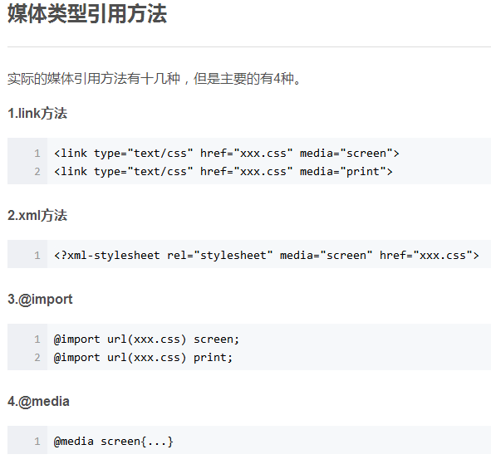
- 说一下css的盒模型？css3的媒体查询可以应用在哪些属性上？
CSS盒子模型：就是用来装页面上的元素的矩形区域。CSS中的盒子模型包括IE盒子模型和标准的W3C盒子模型。这两种盒子模型都包含有内容（content）、填充（padding）、边框（border）、边界（margin）这四个组成部分，这四个部分都包含有top/right/bottom/left四个组成部分。
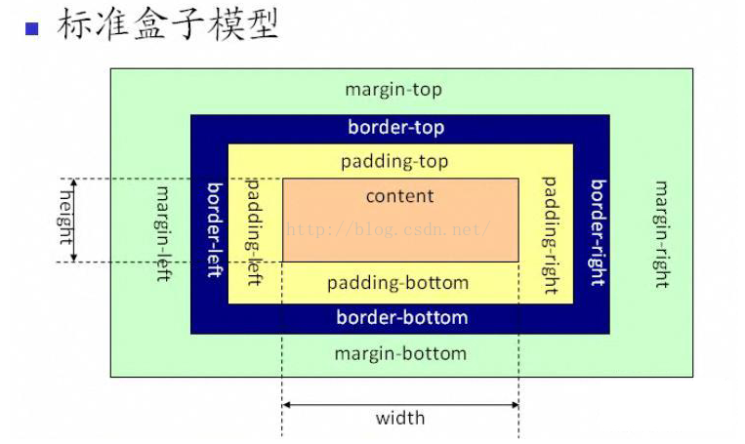
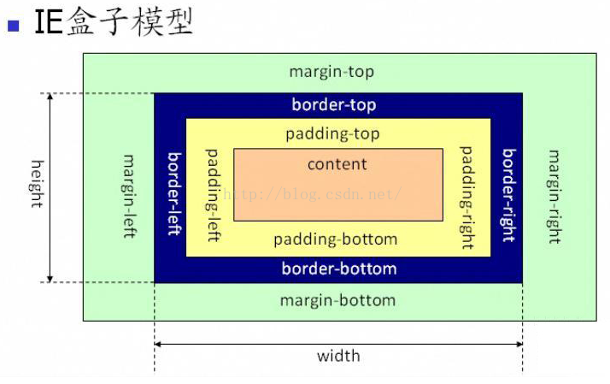
从图中我们可以看出，这两种盒子模型最主要的区别就是width的包含范围，在标准的盒子模型中，width指content部分的宽度，在IE盒子模型中，width表示content+padding+border这三个部分的宽度，故这使得在计算整个盒子的宽度时存在着差异：
标准盒子模型的盒子宽度：左右margin+左右border+左右padding+width
IE盒子模型的盒子宽度：左右margin+width
举个例子：
一个盒子的 margin 为 20px，border 为 5px，padding 为 10px，content 的宽为 200px，如果用标准 W3C 盒子模型解释，那么这个盒子需要占据的位置为：宽 20*2 +5*2+10*2+200=270px，盒子的实际宽度为：5*2+10*2+200=230px；如果用IE 盒子模型，那么这个盒子需要占据的位置为：宽 20*2+200=240px，盒子的实际宽度依然是： 200px

- Bootstrap框架的理解？
Bootstrap就是为移动设备而开发的框架。他虽然是以移动设备优先，倾向于Mobile，但不是移动设备框架。
它由规范的CSS，JavaScript插件构成，其最大的优势是响应式布局，CSS媒体查询(Media Query)的功劳，使得开发者可以方便的让网页无论在台式机，手机上都获得最佳的体验。
1.抽象出常用的css样式,高再可用性,高移植性
2.有固有的定义,详细的文档及开发特点
3.高兼容性,可以兼容流行的浏览器
4.以css为主,但不一定全部是css,可能有一些js(或者其他)脚本用于兼容浏览器
Bootstrap框架可以分为三类：
第一：预处理脚本：
Bootstrap的源码是基于最流行的CSS预处理脚本-Less和Sass开发的。你可以采用预编译的CSS文件快速开发，也可以从源码定制自己需要的样式。例如。如果你页面上有很多同样的效果。只需要写一个效果类。然后让用到的地方去继承他。就不需要再写了。
第二：一个框架，多种设备
你的网站和应用能在Bootstrap的帮助下通过同一个代码快速，有效设配手机，平板、PC设备，这都是CSS媒体查询的功劳。
第三：特效齐全
Bootstrap提供了全面、美观的文档、可以找到关于HTML元素，HTML和CSS组件、jQuery插件方面的所有详细文档。
Bootstrap组件： Bootstrap中包含了丰富的Web组件，根据这些组件，可以快速的搭建一个漂亮、功能完备的网站。比如：下拉菜单、按钮组、按钮下拉菜单、导航、导航条、路径导航、分页、排版、缩略图、警告对话框、进度条、媒体对象等。
JavaScript插件Bootstrap自带了13个jQuery插件，这些插件为Bootstrap中的组件赋予了“生命”。其中包括：模式对话框、标签页、滚动条、弹出框等。 还有更重要的一点是，Bootstrap是完全开源的。它的代码托管，开发，维护都依赖GITHub平台。
其次：
我们看下使用Bootstrap的利弊：
优点：
a) 提高开发效率。
b) 规范名称定义，便于维护。
c) 规范项目开发流程 d)css代码更清晰、简单。html代码更合理。
e) 大规模项目中可以减少用户下载
缺点：
a) 学习成本提高。你需要了解整个框架，需要阅读框架的文档。
b)css框架对于一个小项目等页面来说很臃肿。框架中可能有大部分你用不到的代码。
c)可能会无法帮助你的技术提高。太依赖框架，以至于很难排除bug。包括框架中本身就带的bug。
d) 选择自己需要的框架与开发框架都很痛苦。写到后面发现越来越不灵活，越来越臃肿。
1、页面外部引用样式过多。譬如关于ul的margin定义,在格式化的css中会声明为0，而在基本样式的css中又可能会声明margin:5px 10px;所以在Yslow中会出现多次定义。
2、组件复用性的考量。譬如表单定义的css中定义了所有表单的修饰,而假定在注册这个页面中只是需要这个css的百分之三十。那是否应切割出去那不要的百分之七十?综合以上的二个问题，个人认为解决的方式便是封装，让该有的有，不该有的没有。尽量减少http连接数和css的大小。但如果彻底是这样做的话，css的复用性又会变得很差，后期手工的封装会很痛苦。
3、到底该不该支持em?可见如要支持em，最大的目的是为了在浏览器中可以根据用户的分辨率大小自由缩放，对于拥有超大显示器的用户与小显示器的用户是非常有用的。可是在采集我们用户的浏览器数据后，发现分辨处于这二端的用户非常少，可想而知，为这部分的用户多花比正常开发一倍以上的时间显然是件不划算的事情，当然这是个建议，我们也希望能使用em带给用户最好的感受。
PS:博主认为，如果有前端技术的博友们，应该都不是问题。初学者是有点难度的。
基于Bootstrap版本的使用：
目前使用较广的是版本2和3，其中2的最新版本是2.3.2,3的最新版本3.3.5。
版本4最主要变化是：
1.从Less迁移到Sass
（为什么？因为那么Sass和LESS是一样的，只是CSS预处理器中的一种而以。但是Less相对来说，语法太过严格，所以使用的人也就少了。）
2.改进网格系统
3.缺省弹性框
4.支持 Dropped wells,thumbnails,and panels for cards
5.合并所有HTML resets到一个新的模块中：Reboot 全新自定义选项
6.不再支持IE8
7.重写所有的JavaScript插件
8.改进工具提示和popovers的自动定位
9.改进文档
10.其他大量改进

- 了解哪些前端UI框架？
1.Aliceui
Aliceui是支付宝的样式解决方案，是一套精选的基于 spm 生态圈的样式模块集合，是 Arale 的子集，也是一套模块化的样式命名和组织规范，是写 CSS 的更好方式。
2.Amazeui
Amaze UI 是一个轻量级、 Mobile first 的前端框架, 基于开源社区流行前端框架编写的。
3.sui
SUI是一套基于bootstrap开发的前端组件库，同时她也是一套设计规范。
通过SUI，可以非常方便的设计和实现精美的页面。
同时sui还有移动端版本msui，msui是阿里巴巴共享业务事业部UED团队的作品。目的是为了手机H5页面提供一个常用的组件库，减少重复工作。
4.FrozeUI
Frozen UI是一个开源的简单易用，轻量快捷的移动端UI框架。基于手Q样式规范，选取最常用的组件，做成手Q公用离线包减少请求，升级方式友好，文档完善，目前全面应用在腾讯手Q增值业务中。
5.uiKit
uiKit是一款轻量级、模块化的前端框架，可快速构建强大的web前端界面。
6.H-ui
H-ui是轻量级前端框架，简单免费，兼容性好，适用于中国网站。
7.Weui
weUI 是一套同微信原生视觉体验一致的基础样式库，由微信官方设计团队为微信 Web 开发量身设计，可以令用户的使用感知更加统一。包含button、cell、dialog、 progress、 toast、article、actionsheet、icon等各式元素。
8.layui
Layui 诞生于2016年金秋，是一款带着浓烈情怀的国产前端UI框架，她追求极简，又不失丰盈的内在，说她是史上最轻量的结晶，似乎并不为过。一切都源自于她对原生态的执着，对前端社区的那些噪杂声音的过滤，以及她本身的精心雕琢。
9.YDUI Touch
YDUI Touch 专为移动端打造，在技术实现、交互设计上兼容主流移动设备，保证代码轻、性能高;使用 Flex 技术，灵活自如地对齐、收缩、扩展元素，轻松搞定移动页面布局;实现强大的屏幕适配布局，等比例适配所有屏幕。什么？用得不开心？轻松切换 px;自定义Javascript组件、Less文件、Less变量，定制一份属于自己的YDUI;

- 移动端中的事件有哪些？
移动端的操作方式和PC端是不同的，移动端主要是用手指操作，所以有特殊的touch事件，touch事件包括如下几个事件：
1、手指放到屏幕上时触发 touchstart
2、手指放在屏幕上滑动式触发 touchmove
3、手指离开屏幕时触发。 touchend
4、系统取消touch事件的时候触发，比较少用。 touchcancel
每个事件都有以下列表，比如touchend的targetTouches：
touches //位于屏幕上的所有手指的列表
targetTouches //位于该元素上的所有手指的列表
changedTouches //涉及当前事件的所有手指的列表
每个事件有列表，每个列表还有以下属性：
其中坐标常用pageX,pageY：
pageX //相对于页面的 X 坐标
pageY //相对于页面的 Y 坐标
clientX //相对于视区的 X 坐标
clientY //相对于视区的 Y 坐标
screenX //相对于屏幕的 X 坐标
screenY //相对于屏幕的 Y 坐标
identifier // 当前触摸点的惟一编号
target //手指所触摸的 DOM 元素

- 如何处理移动端click点透问题与300MS延时问题？
移动浏览器为什么会设置300毫秒的等待时间呢？这与双击缩放的方案有关。平时我们有可能已经注意到了，双击缩放，即用手指在屏幕上快速点击两次，可以看到内容或者图片放大，再次双击，浏览器会将网页缩放至原始比例。
浏览器捕获第一次单击后，会先等待一段时间，如果在这段时间区间里用户未进行下一次点击，则浏览器会做单击事件的处理。如果这段时间里用户进行了第二次单击操作，则浏览器会做双击事件处理。这段时间就是上面提到的300毫秒延迟。
如何避免延迟
一、静止缩放
二、fastclick.js
FastClick 是 FT Labs 专门为解决移动端浏览器 300 毫秒点击延迟问题所开发的一个轻量级的库。简而言之，FastClick 在检测到touchend事件的时候，会通过 DOM 自定义事件立即触发一个模拟click事件，并把浏览器在 300 毫秒之后真正触发的click事件阻止掉。

- 对css定位的理解？float与position有什么异同？
Static
这个是元素的默认定位方式，元素出现在正常的文档流中，会占用页面空间。不能使用top，bottom，left，right和z-index。
Relative
相对定位方式，相对于其父级元素（无论父级元素此时为何种定位方式）进行定位，准确地说是相对于其父级元素所剩余的未被占用的空间进行定位（在父元素由多个相对定位的子元素时可以看出），且会占用该元素在文档中初始的页面空间，即在使用top，bottom，left，right进行移动位置之后依旧不会改变其所占用空间的位置。可以使用z-index进行在z轴方向上的移动。
Absolute
绝对定位方式，脱离文档流，不会占用页面空间。以最近的不是static定位的父级元素作为参考进行定位，如果其所有的父级元素都是static定位，那么此元素最终则是以当前窗口作为参考进行定位。可以使用top，bottom，left，right进行位置移动，亦可使用z-index在z轴上面进行移动。当元素为此定位时，如果该元素为内联元素，则会变为块级元素，即可以直接设置其宽和高的值；如果该元素为块级元素，则其宽度会由初始的100%变为auto。
注意：当元素设置为绝对定位时，在没有指定top，bottom，left，right的值时，他们的值并不是0，这几个值是有默认值的，默认值就是该元素设置为绝对定位前所处的正常文档流中的位置。
Fixed
绝对定位方式，直接以浏览器窗口作为参考进行定位。其它特性同absolute定位。
float与position相同点：设置后，对应的模块都会脱离文档流
不同点：position相应的块级元素会覆盖下面的内容（文字，），而float只会覆盖块级元素，里面的文字会脱离出来
float是浮动定位，position是绝对定位
文档流是文档中可显示对象在排列时所占用的位置。
- Rem与em的区别？
em 的计算是基于父级元素的，rem始终是基于根元素（html） 的。
rem 单位翻译为像素值是由 html 元素的字体大小决定的。 此字体大小会被浏览器中字体大小的设置影响，除非显式重写一个具体单位
em 单位转为像素值，取决于他们使用的字体大小。 此字体大小受从父元素继承过来的字体大小，除非显式重写与一个具体单位。

rem 和 em 单位是由浏览器基于你的设计中的字体大小计算得到的像素值。
em 单位基于使用他们的元素的字体大小。
rem 单位基于 html 元素的字体大小。
em 单位可能受任何继承的父元素字体大小影响
rem 单位可以从浏览器字体设置中继承字体大小。
使用 em 单位应根据组件的字体大小而不是根元素的字体大小。
在不需要使用em单位，并且需要根据浏览器的字体大小设置缩放的情况下使用rem。
使用rem单位，除非你确定你需要 em 单位，包括对字体大小。
媒体查询中使用 rem 单位
不要在多列布局中使用 em 或 rem ,改用%。
不要使用 em 或 rem，如果缩放会不可避免地导致要打破布局元素。

- 对jq中的ajax的理解？jsonp的原理是什么？
第一种
$("#id").load()
这算是比较常见的一种JQ的ajax的写法 通过ID找到dom节点 然后等页面加载完毕之后通过aja请求数据
load() 方法通过 AJAX 请求从服务器加载数据，并把返回的数据放置到指定的元素中
load(url,data,function(response,status,xhr))
一共有三个参数
url：规定要将请求发送到哪个 URL
data：可选。规定连同请求发送到服务器的数据，通常情况下如果只是简单的请求数据这个参数可以忽略
function(response,status,xhr)：可选。规定当请求完成时运行的函数。请求完成后将要实现的函数。
虽然是可选 但是通常情况下都会写的，因为请求数据回来之后总是要操作数据做点什么对吧。
第二种
$.get();
相信对ajax稍微有点了解的都知道get和post 那么同样的 JQ里面也少不了他们两个
使用get方法需要先知道你所要请求的数据是json类型还是JSONP类型
对于JSONP这两种写法的区别就在于传递参数的方式，第一种是直接在后面加？然后写数据，第二种是逗号隔开之后在大括号里写
第三种
$.post(URL,data,callback);
必需的 URL 参数规定希望请求的 URL。
可选的 data 参数规定连同请求发送的数据。
可选的 callback 参数是请求成功后所执行的函数名
和get方法差不多 post也有不同的写法
下面给说一下get和post的区别
Get:
用get方式可传送简单数据，但大小一般限制在1KB下，数据追加到url中发送（http的header传送），也就是说，浏览器将各个表单字段元素及其数据按照URL参数的格式附加在请求行中的资源路径后面。另外最重要的一点是，它会被客户端的浏览器缓存起来，那么，别人就可以从浏览器的历史记录中，读取到此客户的数据，比如帐号和密码等。因此，在某些情况下，get方法会带来严重的安全性问题。
Post:
当使用POST方式时，浏览器把各表单字段元素及其数据作为HTTP消息的实体内容发送给Web服务器，而不是作为URL地址的参数进行传递，使用POST方式传递的数据量要比使用GET方式传送的数据量大的多。
总之，GET方式传送数据量小，处理效率高，安全性低，会被缓存，而POST反之。
第四种
$.ajax();
这种方法是最常用到的，因为在大多数编译软件中例如Hbuilder，直接会出现类似的提示
第五种
$.getJSON();
这种方法可能大家不是很常见，但是不得不说这种方法是最简洁也可以说是最方便的一种方法
AJAX = 异步 JavaScript 和 XML（Asynchronous JavaScript and XML）。
简短地说，在不重载整个网页的情况下，AJAX 通过后台加载数据，并在网页上进行显示
jQuery 提供多个与 AJAX 有关的方法。
通过 jQuery AJAX 方法，您能够使用 HTTP Get 和 HTTP Post 从远程服务器上请求文本、HTML、XML 或 JSON - 同时您能够把这些外部数据直接载入网页的被选元素中。
什么是JSONP
首先提一下JSON这个概念，JSON是一种轻量级的数据传输格式，被广泛应用于当前Web应用中。JSON格式数据的编码和解析基本在所有主流语言中都被实现，所以现在大部分前后端分离的架构都以JSON格式进行数据的传输。
那么JSONP是什么呢？
首先抛出浏览器同源策略这个概念，为了保证用户访问的安全，现代浏览器使用了同源策略，即不允许访问非同源的页面，详细的概念大家可以自行百度。这里大家只要知道，在ajax中，不允许请求非同源的URL就可以了，比如www.a.com下的一个页面，其中的ajax请求是不允许访问www.b.com/c.php这样一个页面的。
JSONP就是用来解决跨域请求问题的，那么具体是怎么实现的呢？
JSONP原理
ajax请求受同源策略影响，不允许进行跨域请求，而script标签src属性中的链接却可以访问跨域的js脚本，利用这个特性，服务端不再返回JSON格式的数据，而是返回一段调用某个函数的js代码，在src中进行了调用，这样实现了跨域。
- formdata怎么理解？不同的content-type如何设置？
FormData其实是一个不需要写form标签的对象，简单理解成虚拟的<form/>就可以了。
我们可以通过new FormData.append( 'key', 'value' ) 的形式向虚拟表单赋值，然后用ajax提交。
这和普通的form有什么区别呢？如果不涉及到文件上传，其实也没区别，可能新手写起来代码量还会更大。
可如果是带文件上传的表单，就需要它了了，因为ajax是无法异步提交文件的。
而传统无刷新提交用的是iframe，现在基本是不提倡用这个标签，所以我们就要用FormData。
FormData可以用append的方法，将file转成二进制文件，让后再通过ajax去提交。
Content-Type
MediaType，即是Internet Media Type，互联网媒体类型；也叫做MIME类型，在Http协议消息头中，使用Content-Type来表示具体请求中的媒体类型信息。
例如： Content-Type: text/html;charset:utf-8;
常见的媒体格式类型如下：
text/html ： HTML格式
text/plain ：纯文本格式
text/xml ： XML格式
image/gif ：gif图片格式
image/jpeg ：jpg图片格式
image/png：png图片格式
以application开头的媒体格式类型：
application/xhtml+xml ：XHTML格式
application/xml ： XML数据格式
application/atom+xml ：Atom XML聚合格式
application/json ： JSON数据格式
application/pdf ：pdf格式
application/msword ： Word文档格式
application/octet-stream ： 二进制流数据（如常见的文件下载）
application/x-www-form-urlencoded ： <form encType=””>中默认的encType，form表单数据被编码为key/value格式发送到服务器（表单默认的提交数据的格式）
另外一种常见的媒体格式是上传文件之时使用的：
multipart/form-data ： 需要在表单中进行文件上传时，就需要使用该格式
以上就是我们在日常的开发中，经常会用到的若干content-type的内容格式。

- 原生JS节点是什么？
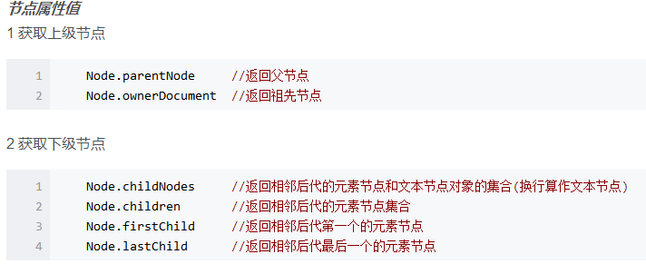
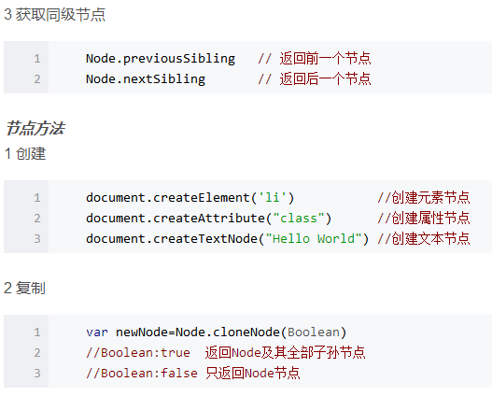
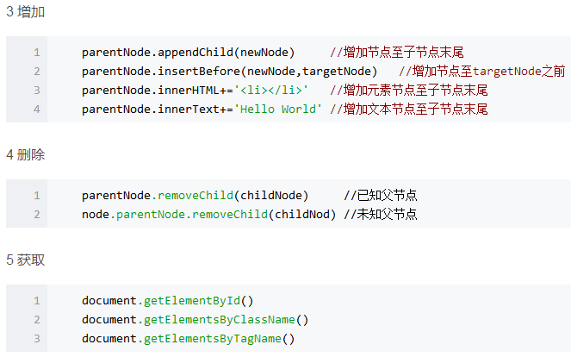
- 如何解决js中的兼容问题？
document.form.item 问题
问题：
代码中存在 document.formName.item(“itemName”) 这样的语句，不能在FF下运行
解决方法：
改用 document.formName.elements[“elementName”]
集合类对象问题
问题：
代码中许多集合类对象取用时使用()，IE能接受，FF不能
解决方法：
改用 [] 作为下标运算
window.event
问题：
使用 window.event 无法在FF上运行
解决方法：
FF的 event 只能在事件发生的现场使用，此问题暂无法解决。可以把 event 传到函数里变通解决：
HTML对象的 id 作为对象名的问题
问题：
在IE中，HTML对象的 ID 可以作为 document 的下属对象变量名直接使用，在FF中不能
解决方法：
使用对象变量时全部用标准的 getElementById(“idName”)
用 idName 字符串取得对象的问题
问题：
在IE中，利用 eval(“idName”) 可以取得 id 为 idName 的HTML对象，在FF中不能
解决方法：
用 getElementById(“idName”) 代替 eval(“idName”)
变量名与某HTML对象 id 相同的问题
问题：
在FF中，因为对象 id 不作为HTML对象的名称，所以可以使用与HTML对象 id 相同的变量名，IE中不能
解决方法：
在声明变量时，一律加上 var ，以避免歧义，这样在IE中亦可正常运行
最好不要取与HTML对象 id 相同的变量名，以减少错误
event.x 与 event.y 问题
问题：
在IE中，event 对象有x,y属性，FF中没有
解决方法：
在FF中，与 event.x 等效的是 event.pageX ，但event.pageX IE中没有
故采用 event.clientX 代替 event.x ，在IE中也有这个变量
event.clientX 与 event.pageX 有微妙的差别，就是滚动条
要完全一样，可以这样：
mX = event.x ? event.x : event.pageX;
然后用 mX 代替 event.x
问题：
FF中节点自己没有 removeNode 方法
解决方法：
必须使用如下方法 node.parentNode.removeChild(node)
问题：
在IE中不能使用 const 关键字
解决方法：
以 var 代替
FF的 body 在 body 标签没有被浏览器完全读入之前就存在，而IE则必须在 body 完全被读入之后才存在
这会产生在IE下，文档没有载入完时，在body上appendChild会出现空白页面的问题
解决方法：
一切在body上插入节点的动作，全部在onload后进行
问题：
一般FF无法识别js中的&
解决方法：
在js中如果书写url就直接写&不要写&
问题：
在FF中，所有节点均有 nodeName 值，但 textNode 没有 tagName 值，在IE中，nodeName 的使用有问题
解决方法：
使用 tagName，但应检测其是否为空
元素属性
IE下 input.type 属性为只读，但是FF下可以修改
对象宽高赋值问题
问题：
FireFox中类似 obj.style.height = imgObj.height 的语句无效
解决方法：
统一使用 obj.style.height = imgObj.height + “px”;
innerText的问题
问题：
innerText 在IE中能正常工作，但是 innerText 在FireFox中却不行
解决方法：
在非IE浏览器中使用textContent代替innerText

- 如何解决ajax跨域问题？
跨域问题来源于JavaScript的同源策略，即只有 协议+主机名+端口号 (如存在)相同，则允许相互访问。也就是说JavaScript只能访问和操作自

己域下的资源，不能访问和操作其他域下的资源。跨域问题是针对JS和ajax的，html本身没有跨域问题，比如a标签、script标签、甚至form标签（可以直接跨域发送数据并接收数据）等
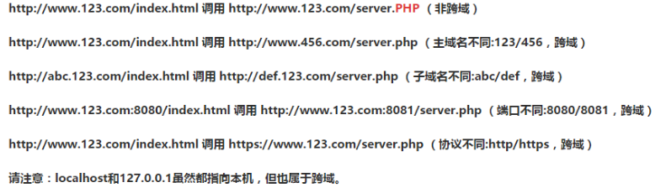

JSONP
JSONP是JSON with Padding的略称。它是一个非官方的协议，它允许在服务器端集成Script tags返回至客户端，通过javascript callback的形式实现跨域访问（这仅仅是JSONP简单的实现形式）。

添加响应头，允许跨域
addHeader(‘Access-Control-Allow-Origin:*’);//允许所有来源访问
addHeader(‘Access-Control-Allow-Method:POST,GET’);//允许访问的方式

代理的方式
服务器A的test01.html页面想访问服务器B的后台action，返回“test”字符串，此时就出现跨域请求，浏览器控制台会出现报错提示，由于跨域是浏览器的同源策略造成的，对于服务器后台不存在该问题，可以在服务器A中添加一个代理action，在该action中完成对服务器B中action数据的请求，然后在返回到test01.html页面。
- http报文格式是怎么样的？
HTTP请求报文主要由请求行、请求头部、请求正文3部分组成
1，请求行
由3部分组成，分别为：请求方法、URL（见备注1）以及协议版本，之间由空格分隔
请求方法包括GET、HEAD、PUT、POST、TRACE、OPTIONS、DELETE以及扩展方法，当然并不是所有的服务器都实现了所有的方法，部分方法即便支持，处于安全性的考虑也是不可用的
协议版本的格式为：HTTP/主版本号.次版本号，常用的有HTTP/1.0和HTTP/1.1
2，请求头部
请求头部为请求报文添加了一些附加信息，由“名/值”对组成，每行一对，名和值之间使用冒号分隔
3，请求正文
可选部分，比如GET请求就没有请求正文
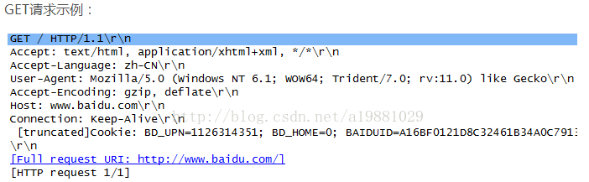
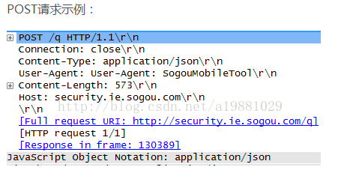
- Ajax的运行原理是怎么样的？fetch与xmlhttprequest有什么区别？如何解决回调地狱？
Ajax的运行原理：
Ajax相当于在用户和服务器之间加了—个中间层,使用户操作与服务器响应异步化。并不是所有的用户请求都提交给服务器,像—些数据验证和数据处理等都交给Ajax引擎自己来做, 只有确定需要从服务器读取新数据时再由Ajax引擎代为向服务器提交请求。
Ajax的原理简单来说通过XmlHttpRequest对象来向服务器发异步请求，从服务器获得数据，然后用javascript来操作DOM而更新页面。这其中最关键的一步就是从服务器获得请求数据。要清楚这个过程和原理，我们必须对 XMLHttpRequest有所了解。
XMLHttpRequest是ajax的核心机制，它是在IE5中首先引入的，是一种支持异步请求的技术。简单的说，也就是javascript可以及时向服务器提出请求和处理响应，而不阻塞用户。达到无刷新的效果。
fetch与xmlhttprequest有什么区别：
fetch 同 XMLHttpRequest 非常类似，都是用来做网络请求。但是同复杂的XMLHttpRequest的API相比，fetch使用了Promise，这让它使用起来更加简洁，从而避免陷入”回调地狱”。
如，如果我们想要实现这样一个需求：请求一个URL地址，获取响应数据并将数据转换成JSON格式。使用fetch和XMLHttpRequest实现的方式是不同的。
使用XMLHttpRequest来实现改功能需要设置两个监听函数，分别用来处理成功和失败的情况，同时还需要依次调用open()和send()方法才能实现请求。
使用fetch来实现在将响应的文本信息转换成JSON格式前，需要先确保响应的状态码为200。
fetch()请求后返回的响应是一个stream对象，这就意味着我们在调用json()方法后会返回一个Promise，因为读取stream的过程是异步操作的。
如何解决回调地狱：
举个例子
在使用jquery animat做多个动画效果的时候，可能很多人写出过如下的代码。
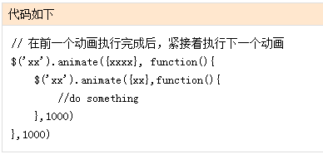
由上面的代码可以看出，目前有2层的回调嵌套。
那我们思考下，如果我们有3个，4个或是更多的动画效果要紧接着执行，我们是不是就发现，我陷入了无尽的回调地狱里去了呢？
量的回调函数嵌套，不仅仅让代码显得更加难看、臃肿，也让项目变得越来越不好维护。
所以，我们要想办法来避免这样子的代码出现在我们的项目中。
使用Promise来解决回调地狱问题
Promise是什么？
Promise是一种抽象对象。CommonJS定义了Promises/A规范。
如果想要具体了解点这里： 详细了解Promise是什么
Promise模式在任何时刻都处于以下三种状态之一：
未完成（unfulfilled）
已完成（resolved）
拒绝（rejected）。
在jquery的1.5以上版本的ajax就是基于promise实现的。
- 说说你理解的js闭包？
要理解闭包，首先必须理解Javascript特殊的变量作用域。
变量的作用域无非就是两种：全局变量和局部变量。
Javascript语言的特殊之处，就在于函数内部可以直接读取全局变量。
另一方面，在函数外部自然无法读取函数内的局部变量。
函数内部声明变量的时候，一定要使用var命令。如果不用的话，你实际上声明了一个全局变量！闭包就是能够读取其他函数内部变量的函数。
闭包就是能够读取其他函数内部变量的函数。
由于在Javascript语言中，只有函数内部的子函数才能读取局部变量，因此可以把闭包简单理解成“定义在一个函数内部的函数”。
所以，在本质上，闭包就是将函数内部和函数外部连接起来的一座桥梁。
闭包可以用在许多地方。它的最大用处有两个，一个是前面提到的可以读取函数内部的变量，另一个就是让这些变量的值始终保持在内存中。
- Js的延时加载的理解？
JS延迟加载，也就是等页面加载完成之后再加载 JavaScript 文件。
JS延迟加载有助于提高页面加载速度。
一般有以下几种方式：
defer 属性
async 属性
动态创建DOM方式
使用jQuery的getScript方法
使用setTimeout延迟方法
让JS最后加载
- 说一说异步与同步的区别？
同步就是指一个进程在执行某个请求的时候，若该请求需要一段时间才能返回信息，那么这个进程将会一直等待下去，直到收到返回信息才继续执行下去；
异步是指进程不需要一直等下去，而是继续执行下面的操作，不管其他进程的状态。当有消息返回时系统会通知进程进行处理，这样可以提高执行的效率。
同步是阻塞模式，异步是非阻塞模式。
我的理解：同步是指两个线程的运行是相关的，其中一个线程要阻塞等待另外一个线程的运行。异步的意思是两个线程毫无相关，
自己运行自己的。
举个例子：普通B/S模式（同步）AJAX技术（异步）
同步：提交请求->等待服务器处理->处理完毕返回 这个期间客户端浏览器不能干任何事
异步: 请求通过事件触发->服务器处理（这时浏览器仍然可以作其他事情）->处理完毕
- 浏览器的内核都是什么？
Trident-IE浏览器内核
Gecko-火狐浏览器内核Mozilla
Blink(Webkit的分支)-谷歌浏览器内核
Presto，现为Blink-Opera浏览器内核
- Node.js是什么东西，你怎么理解的？
Node.js 是一个基于 Chrome V8 引擎的 JavaScript 运行环境。
Node.js 使用了一个事件驱动、非阻塞式 I/O 的模型，使其轻量又高效。(事件驱动：事件触发过程中，进行决策的一种策略，简单说就是跟随当前时间点上出现的事物，调用可用的资源进行解决该事物，使得不断出现的事物得以解决，防止事物堆积)
Node.js 的包管理器 npm，成为世界上最大的开放源代码的生态系统。
那么：
“为什么我们要用node.js？”，毫无疑问：它有几个特别显著的优点：快，性能高，开发效率高，应用范围广
别人一般会含糊的告诉你：node.js有非阻塞，事件驱动I/O等特性，从而让高并发（high concurrency）的轮询（Polling）和comet构建的应用中成为可能。
浏览器给网站发请求的过程一直没怎么变过。当浏览器给网站发了请求。服务器收到了请求，然后开始搜寻被请求的资源。如果有需要，服务器还会查询一下数据库，最后把响应结果传回浏览器。
不过，在传统的web服务器中（比如Apache），每一个请求都会让服务器创建一个新的进程来处理这个请求。
后来有了Ajax。有了Ajax，我们就不用每次都请求一个完整的新页面了，取而代之的是，每次只请求需要的部分页面信息就可以了。这显然是一个进步
。但是比如你要建一个FriendFeed这样的社交网站（类似人人网那样的刷朋友新鲜事的网站），你的好友会随时的推送新的状态，然后你的新鲜事会实时自动刷新。
要达成这个需求，我们需要让用户一直与服务器保持一个有效连接。目前最简单的实现方法，就是让用户和服务器之间保持长轮询（long polling）。
HTTP请求不是持续的连接，你请求一次，服务器响应一次，然后就完了。长轮询是一种利用HTTP模拟持续连接的技巧。具体来说，只要页面载入了，不管你需不需要服务器给你响应信息，你都会给服务器发一个Ajax请求。
这个请求不同于一般的Ajax请求，服务器不会直接给你返回信息，而是它要等着，直到服务器觉得该给你发信息了，它才会响应。比如，你的好友发了一条新鲜事，服务器就会把这个新鲜事当做响应发给你的浏览器，然后你的浏览器就刷新页面了。浏览器收到响应刷新完之后，再发送一条新的请求给服务器，这个请求依然不会立即被响应。于是就开始重复以上步骤。利用这个方法，可以让浏览器始终保持等待响应的状态。虽然以上过程依然只有非持续的Http参与，但是我们模拟出了一个看似持续的连接状态
- 谈谈你对json的理解？
json是JavaScript Object Notation的缩写，即JavaScript对象表示法，是一种轻量级的数据交换格式，易于阅读和编写，同时也易于机器解析和生成。json是存储和交换文本信息的语法，类似于XML。json采用完全独立与语言的文本格式，它的语言格式类似于c语言家族。这些特性也使的json成为理想的数据交换语言。
json由两种结构构建
1、name/value:即名称/值对的集合，可理解为对象、记录、结构、字典、哈希表、有键列表、关联数组。
2、An ordered list of values:即值的有序列表，可理解为数组、列表或是序列、
json具有一下形式：
当json数据为对象时，它是无序的。一个对象以“｛”开始，“｝”结束，每个“名称”后跟一个“：”。名称/值对之间使用“，”隔开。
json与xml有什么区别？
JSON和XML的可读性可谓不相上下，一边是简易的语法，一边是规范的标签形式，很难分出胜负。 ◆可扩展性
XML天生有很好的扩展性，JSON当然也有，没有什么是XML能扩展，而JSON却不能。不过JSON在Javascript主场作战，可以存储Javascript复合对象，有着xml不可比拟的优势。 ◆编码难度
XML有丰富的编码工具，比如Dom4j、JDom等，JSON也有提供的工具。无工具的情况下，相信熟练的开发人员一样能很快的写出想要的xml文档和JSON字符串，不过，xml文档要多很多结构上的字符。 ◆解码难度
XML的解析方式有两种： 一是通过文档模型解析，也就是通过父标签索引出一组标记。例如：xmlData.getElementsByTagName
("tagName")，但是这样是要在预先知道文档结构的情况下使用，无法进行通用的封装。另外一种方法是遍历节点。这个可以通过递归来实现，不过解析出来的数据仍旧是形式各异，往往也不能满足预先的要求。
为什么json的使用率高于xml？
如果预先知道JSON结构的情况下，使用JSON进行数据传递简直是太美妙了，可以写出很实用美观可读性强的代码。如果你是纯粹的前台开发人员，一定会非常喜欢JSON。但是如果你是一个应用开发人员，就不是那么喜欢了，毕竟xml才是真正的结构化标记语言，用于进行数据传递。 而如果不知道JSON的结构而去解析JSON的话，那简直是噩梦。费时费力不说，代码也会变得冗余拖沓，得到的结果也不尽人意。但是这样也不影响众多前台开发人员选择JSON。因为json.js中的toJSONString()就可以看到JSON的字符串结构。当然不是使用这个字符串，这样仍旧是噩梦。常用JSON的人看到这个字符串之后，就对JSON的结构很明了了，就更容易的操作JSON。 以上是在Javascript中仅对于数据传递的xml与JSON的解析。在Javascript地盘内，JSON毕竟是主场作战，其优势当然要远远优越于xml。
- 前端开发谈谈你对性能优化的看法？
前端优化的目的是提升访问速度、改善用户体验。前端页面主要包括html、css、js，而作为web前端工程师，可以控制的正好是这三部分以及相应的背景图片，所以，我们可以从三个方面来优化前端性能。
1、html部分
a、要避免代码的深层级嵌套。因为层级越深的节点在初始化时更占内存。
b、尽量不要使用h5摒弃的iframe标签，因为在页面加载的时候iframe标签会阻塞父文档onload事件的触发，这恰恰影响了初始化UI
c、诸如img、link、script等元素的src或href属性的值不为空，因为就算我们写为src=""浏览器仍会发送http请求
d、为页面中的图片设置宽高，这样做的好处是在页面加载完前就完成了布局，如若未指定宽高，在图片加载后还要调整其大小，影响时间。
e、在html文档开始就指定文档字符集，这样做的目的是在有助于浏览器加载时就能立即解析html代码
2、css部分：
a、将样式表置顶，这样做的好处是文档加载完毕之前样式就已经加载完，不用等页面加载完毕后再重新加载样式
b、避免使用css表达式
c、使用外部css并且精简css，移除无用的css样式
d、避免使用filter滤镜：这种滤镜的使用会导致图片在下载的时候阻塞网页绘制，另外使用这种滤镜会导致内存使用量的问题。IE9中已经不再支持。
e、用link来代替@important
3、js部分
a、将脚本置底，避免script标签加载的时候页面等待加载
b、使用外部脚本以及精简后的去除重复的脚本
c、尽量减少dom访问，在《高性能JavaScript》中这么比喻：“把DOM看成一个岛屿，把JavaScript(ECMAScript)看成另一个岛屿，两者之间以一座收费桥连接”。所以每次访问DOM都会教一个过桥费，而访问的次数越多，交的费用也就越多。所以一般建议尽量减少过桥次数。
d、使用json格式来进行数据交换，因为JSON是一种轻量级的数据交换格式，采用完全独立于语言的文本格式，是理想的数据交换格式。同时，JSON是 JavaScript原生格式，这意味着在 JavaScript 中处理 JSON数据不需要任何特殊的 API 或工具包。
- 你对github是理解，你平时是这么用的？
创建本地分支
在本地分支上编辑修改，然后提交
推送提交（Push）到 Github
创建发布请求（Pull Request），说明该分支包含了哪些更改
合并（Merge）分支内容到主分支
将主分支上的最新提交拉取（pull）到本地
重复上述步骤
Git 是一种专为处理文本文件而设计的版本控制系统。
Github 就是让你把工作（通过Git提交进行注解）存储在了一个指定的在线文件夹--远程仓库（repo）。
Version Control（版本控制）: 任何一个能够让你了解文件的历史，以及该文件的发展进程的系统。
Git：一个版本控制程序，通过对变更进行注释，以创建一个易于遍历的系统历史。
Commit（提交）：在指定时间点对系统差异进行的注释 “快照”。
Local（本地）：指任意时刻工作时正在使用的电脑。
Remote（远程）： 指某个联网的位置。
Repository (仓库，简称 repo)：配置了Git超级权限的特定文件夹，包含了你的项目或系统相关的所有文件。
Github：获取本地提交历史记录，并进行远程存储，以便你可以从任何计算机访问这些记录。
Pushing（推送）：取得本地Git提交（以及相关的所有工作），然后将其上传到在线Github。
Pulling（拉取）：从在线的Github上获取最新的提交记录，然后合并到本地电脑上。
Master (branch)：主分支，提交历史 “树”的 “树干”，包含所有已审核的内容/代码。
Feature branch（功能分支/特性分支）：一个基于主分支的独立的位置，在再次并入到主分支之前，你可以在这里安全地写工作中的新任务。
Pull Request（发布请求）：一个 Github 工具，允许用户轻松地查看某功能分支的更改 （the difference或 “diff”），同时允许用户在该分支合并到主分支之前对其进行讨论和调整。
Merging（合并）：该操作指获取功能分支的提交，加入到主分支提交历史的顶部。
Checking out（切换）：该操作指从一个分支切换到另一个分支。
- Webpack是什么？能帮你做什么？
webpack是一个模块打包器。webpack把模块(s)连同它的依赖一起打包生成包含这些模块的静态资源。
现有的模块打包器不适合大项目（大单页面应用）程序。代码分割和静态资源无缝模块化的迫切需求，催生了一个新的模块打包器。
我试图扩展现有的模块打包器，但是它没能实现所有的目标。
目标如下：
1. 把依赖树切分成块，实现按需加载。
2. 保持低初始加载时间
3. 每个静态资源都能是一个模块
4. 具备把第三方库集成为模块的能力
5. 具备打包器每个部分几乎都能自己定制的特点。
6. 适合大型项目。
- Vue是什么？
vue官网说：Vue.js（读音 /vjuː/，类似于 view） 是一套构建用户界面的渐进式框架。与其他重量级框架不同的是，Vue 采用自底向上增量开发的设计。
渐进式我个人理解就是阶梯式向前。vue是轻量级的，它有很多独立的功能或库，我们会根据我们的项目来选用vue的一些功能。就像我们开发项目时如果只用到vue的声明式渲染，我就只用vue的声明渲染，而我们要用他的组件系统，我们可以引用它的组件系统。
vue的渐进式表现为：
声明式渲染——组件系统——客户端路由——-大数据状态管理——-构建工具
vue中两个核心点
1.响应式数据绑定
2.组合的视图组件
- Vue中的数据双向绑定你是什么理解的？
vue数据双向绑定是通过数据劫持结合发布者-订阅者模式的方式来实现的。
双向绑定就是视图上的变化能够反映到数据上，数据上的变化也能反映到视图上。
我们已经知道实现数据的双向绑定，首先要对数据进行劫持监听，所以我们需要设置一个监听器Observer，用来监听所有属性。如果属性发上变化了，就需要告诉订阅者Watcher看是否需要更新。因为订阅者是有很多个，所以我们需要有一个消息订阅器Dep来专门收集这些订阅者，然后在监听器Observer和订阅者Watcher之间进行统一管理的。接着，我们还需要有一个指令解析器Compile，对每个节点元素进行扫描和解析，将相关指令对应初始化成一个订阅者Watcher，并替换模板数据或者绑定相应的函数，此时当订阅者Watcher接收到相应属性的变化，就会执行对应的更新函数，从而更新视图。因此接下去我们执行以下3个步骤，实现数据的双向绑定：
1.实现一个监听器Observer，用来劫持并监听所有属性，如果有变动的，就通知订阅者。
2.实现一个订阅者Watcher，可以收到属性的变化通知并执行相应的函数，从而更新视图。
3.实现一个解析器Compile，可以扫描和解析每个节点的相关指令，并根据初始化模板数据以及初始化相应的订阅器。
- Vue组件是什么，怎么声明？有什么好处？
组件 (Component) 是 Vue.js 最强大的功能之一。组件可以扩展 HTML 元素，封装可重用的代码。在较高层面上，组件是自定义元素，Vue.js 的编译器为它添加特殊功能。在有些情况下，组件也可以表现为用 is 特性进行了扩展的原生 HTML 元素。所有的 Vue 组件同时也都是 Vue 的实例，所以可接受相同的选项对象 (除了一些根级特有的选项) 并提供相同的生命周期钩子。
- Vue的生命周期是怎么样的？
它可以总共分为8个阶段：
beforeCreate（创建前）,
created（创建后）,
beforeMount(载入前),
mounted（载入后）,
beforeUpdate（更新前）,
updated（更新后）,
beforeDestroy（销毁前）,
destroyed（销毁后）
- vue中路由的原理是什么？相比原来的写法有什么好处？
对于前端来说，其实浏览器配合超级连接就很好的实现了路由功能。但是对于单页面应用来说，浏览器和超级连接的跳转方式已经不能适用，所以各大框架纷纷给出了单页面应用的解决路由跳转的方案。
Vue框架的兼容性非常好，可以很好的跟其他第三方的路由框架进行结合。当然官方也给出了路由的方案： vue-router;
前端路由是直接找到与地址匹配的一个组件或对象并将其渲染出来。改变浏览器地址而不向服务器发出请求有两种方式:
1. 在地址中加入#以欺骗浏览器，地址的改变是由于正在进行页内导航
2. 使用H5的window.history功能，使用URL的Hash来模拟一个完整的URL。
- Vue与原生js有什么区别？好处在哪里？
一.与AngularJS的区别
相同点：
1.都支持指令：内置指令和自定义指令。
2.都支持过滤器：内置过滤器和自定义过滤器。
3.都支持双向数据绑定。
4.都不支持低端浏览器。
不同点：
1.AngularJS的学习成本高，比如增加了Dependency Injection特性，而Vue.js本身提供的API都比较简单、直观。
2.在性能上，AngularJS依赖对数据做脏检查，所以Watcher越多越慢。
3.Vue.js使用基于依赖追踪的观察并且使用异步队列更新。所有的数据都是独立触发的。
二.与React的区别
相同点：
1.React采用特殊的JSX语法，Vue.js在组件开发中也推崇编写.vue特殊文件格式，对文件内容都有一些约定，两者都需要编译后使用。
补充：SX就是Javascript和XML结合的一种格式。React发明了JSX，利用HTML语法来创建虚拟DOM。当遇到<，JSX就当HTML解析，遇到{就当JavaScript解析。
2.中心思想相同：一切都是组件，组件实例之间可以嵌套。
3.都提供合理的钩子函数，可以让开发者定制化地去处理需求。
补充：钩子函数：就是在生命周期执行流程中预留的一个能让我们执行自己代码的地方。叫钩子函数，很形象的，钩子钩子，挂载我们自己的东西。而钩子函数的实现，基本原理就是callback。
4.都不内置列数AJAX，Route等功能到核心包，而是以插件的方式加载。
5.在组件开发中都支持mixins的特性。
补充：mixins的特性：Vue 中的Mixin对编写函数式风格的代码很有用，因为函数式编程就是通过减少移动的部分让代码更好理解（引自 Michael Feathers）。Mixin允许你封装一块在应用的其他组件中都可以使用的函数。如果使用姿势得当，他们不会改变函数作用域外部的任何东西，因此哪怕执行多次。
不同点：React依赖Virtual DOM,而Vue.js使用的是DOM模板。React采用的Virtual DOM会对渲染出来的结果做脏检查。Vue.js在模板中提供了指令，过滤器等，可以非常方便，快捷地操作DOM。
- Vue中vuex是什么?
一、什么是Vuex
Vuex是集中的应用程序架构为了Vue.js应用程序状态管理。灵感来自Flux 和 Redux,但简化的概念和实现是一个专门为 Vue.js 应用设计的状态管理架构。
状态管理: 简单理解就是统一管理和维护各个vue组件的可变化状态(你可以理解成 vue 组件里的某些 data )
二、我们为什么需要Vuex
如果你的应用程序很简单,你可能不需要Vuex。不要过早地应用它。但是如果你正在构建一个medium-to-large-scale SPA,那么你遇到的情况,让你思考如何更好的结构Vue组件之外的事情。这是Vuex发挥作用的地方。
当单独使用Vue.js,我们常常倾向于存储状态我们的组件内。也就是说,每个组件属于我们的应用程序状态,因此结果状态乱扔的到处都是。然而,有时一块状态需要由多个组件共享。常见的做法是让一个组件“发送”一些使用自定义事件系统其他组件。这种模式的问题是内部的事件流大组件树很快就变得复杂,通常很难原因时出现错误。
更好地处理共享状态在大型应用程序中,我们需要区分组件本地状态和应用程序级状态。应用程序状态不属于一个特定的组件,但我们的组件还可以观察反应DOM更新。通过集中管理在一个地方,我们不再需要传递事件,因为一切影响多个组件应该属于那里。此外,这让我们记录和检查状态变化的每一个突变更容易理解,甚至实现花哨的东西穿越调试。
Vuex也执行一些意见如何状态管理逻辑分割成不同的地方,但仍然允许足够的灵活性的实际代码结构。
三、单向数据流
作用：减少数据传递，数据统一存放管理
四、callApi()
在action中使用，有五个参数分别是（ApiCode,parent,success,false,fail）
success,成功后回调，false更新数据
一般用前三个参数
五、1、store 2、action 3、Vuex 4、添加到store.js
- ES6都有哪些东西？你是如何理解的？
ES6——ECMAScript6，由ECMA组织制定标准，是ECMAScript的最新版本。
最常用的ES6特性
let, const, class, extends, super, arrow functions, template string, destructuring, default, rest arguments
以下是ES6排名前十的最佳特性列表（排名不分先后）：
Default Parameters（默认参数） in ES6
Template Literals （模板文本）in ES6
Multi-line Strings （多行字符串）in ES6
Destructuring Assignment （解构赋值）in ES6
Enhanced Object Literals （增强的对象文本）in ES6
Arrow Functions （箭头函数）in ES6
Promises in ES6
Block-Scoped Constructs Let and Const（块作用域构造Let and Const）
Classes（类） in ES6
Modules（模块） in ES6
- Webview是什么？
WebView是用来显示web page的一个View组件，这个类，是调用浏览器或者在Activity中显示在网页的基础。
WebView采用了Webkit浏览器内核（一种开源浏览器引擎），并且具有导航（后退前进浏览的网页）、缩放网页、执行文本搜索等功能。
Android开发中难免会用到WebView来展示一些页面，这就少不了需要和原生的一些交互。例如一些web页面中需要判断用户是否登录、获取用户的信息等，如果app本身已经有这些信息，web就可以通过与native交互就可以拿到这些信息。
根据实现方式的不同，这里总结三种不同的交互方式
1.拦截prompt提示框方式
2.拦截url跳转方式
3.Android原生交互方式
- 前后台的交互是这么样的，平时你是怎么做的？
1.利用cookie对象
Cookie是服务器保存在客户端中的一小段数据信息。使用Cookie有一个前提，就是客户端浏览器允许使用Cookie并对此做出相应的设置。一般不赞成使用Cookie。
2.利用session对象
session对象表示特定会话session的用户数据。客户第一次访问支持session的JSP网页，服务器会创建一个session对象记录客户的信息。当客户访问同一网站的不同网页时，仍处于同一个session中。
3.利用request重定向，设置setAttribute
4.利用Ajax进行异步数据请求（得到的数据可以以json或xml格式返回，便于处理）
- 用typeof测试各种类型的返回结果？
typeof(true);//boolean
typeof(undefined);//undefined
typeof(null);//object
typeof(NaN);//number
typeof(1);//number
typeof('1');//string
typeof(Function);//function
typeof(function);//报错

